**第2周 数据类型、运算符与表达式**

**一、进入“中国大学MOOC”平台自主学习并完成每讲作业**

第3讲 用C#描述简单数据

第4讲 用C#描述数据的简单处理

第5讲 实现输入输出

**二、新建文件夹，命名格式为：学号姓名-第2周，并完成以下编程练习存入该文件夹。全部完成后将此文件夹压缩打包提交到http://sit.suda.edu.cn**

**sy2-1：输入自己的出生日期，输出该日期是当年的第几天。**

运行效果截屏：

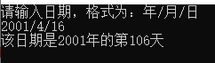

程序代码截屏：

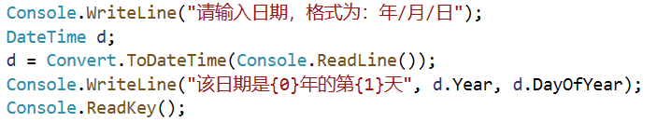

**sy2-2：输出今天是****年**月**日，以及今天离2020年东京奥运会开幕还有多少天。**

运行效果（界面中的具体数值与运行程序的日期有关，下图是2020年2月28日运行程序的结果画面）：



程序代码截屏：

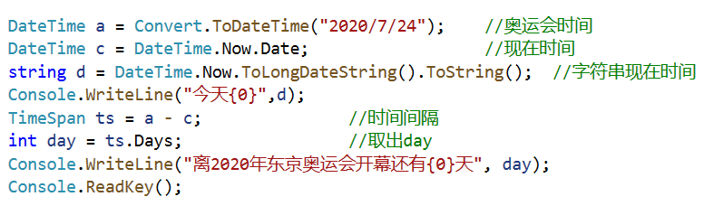

**sy2-3：输入一个正实数x，输出（x的平方根）、sinx（正弦值）、lnx（自然对数）、x5以及ex（指数函数值），结果保留4位小数。**

运行效果截屏：

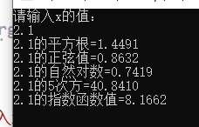

程序代码截屏：

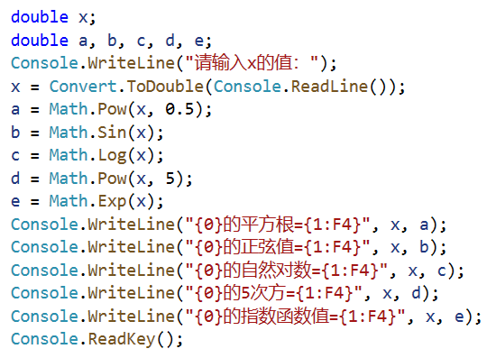

**sy2-4：输入一个三位整数（100至999之间），输出它的反序数。**

运行效果截屏：

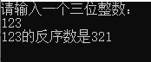

程序代码截屏：

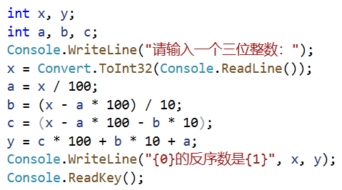

**sy2-5：输入一个四位整数（1000至9999之间），输出它的个位、十位、百位和千位。**

运行效果截屏：

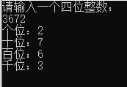

程序代码截屏：

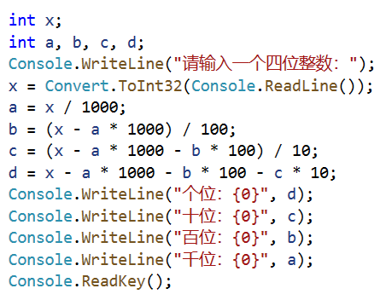

**sy2-6：使用条件运算符“?:”实现：输入三个整数，输出其中的最大值和最小值。**

运行效果截屏：

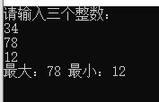

程序代码截屏：

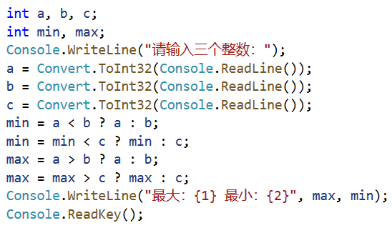

**思考：试用Math.Max函数实现该程序功能。程序代码截屏：**

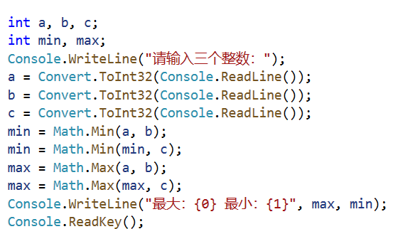

**sy2-7：分别以左对齐和右对齐方式输出数学中的常量e和PI的值。**

运行效果截屏：

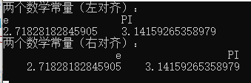

程序代码截屏：

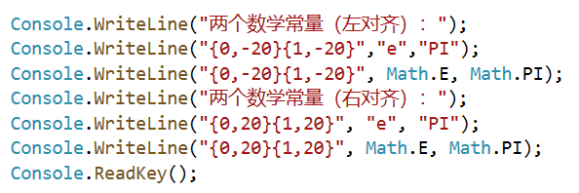

**sy2-8：在一行上输入两个整数a和b（以一个空格隔开），将它们的值交换（a的值给b，b的值给a）后输出。**

运行效果截屏：

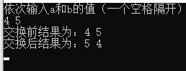

程序代码截屏：

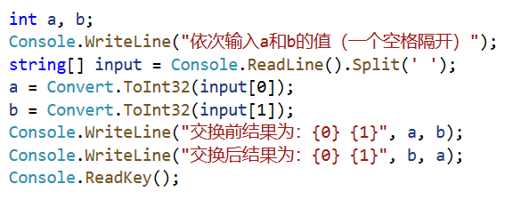

**sy2-9：在一行上输入三个整数a和b（以逗号隔开），将它们的值交换（a的值给b，b的值给c，c的值给a）后输出。**

运行效果截屏：

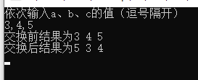

程序代码截屏：

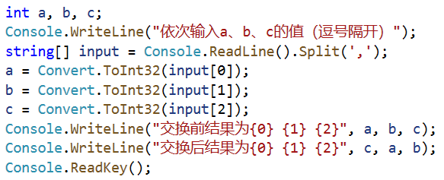

**法2**

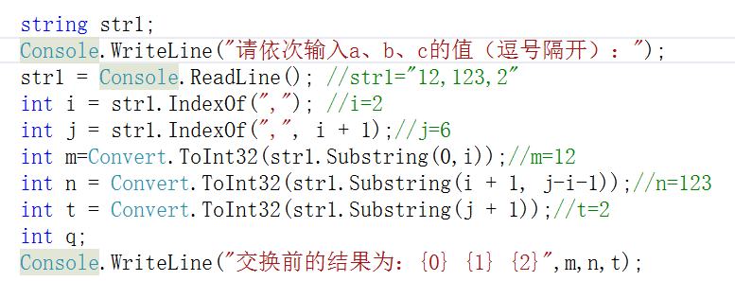

**sy2-10：输入直角三角形的两条直角边，以列表形式输出三条边、周长和面积（保留两位小数）。**

运行效果截屏：

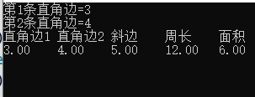

程序代码截屏：

